函数的单调性公开课教案
常州市田家炳实验中学 吕俊 2005。9。15
教学目标：理解函数单调性概念，掌握判断函数单调性的方法，会证明一些简单函数在某个区间上的单调性
教学重点：函数单调性的概念与判断
教学过程：
- 问题情境
情境1：
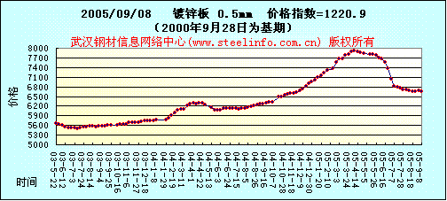
情境2：
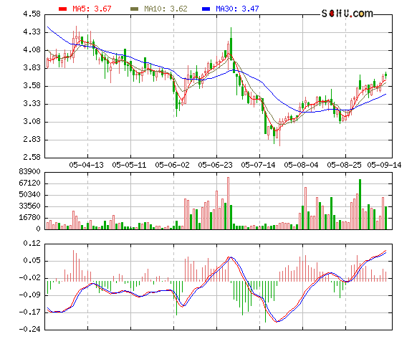
问题:说出图象在哪些时段内是升高的,怎样用数学语言刻画“随时间的推移图象逐步升高”这一特征.
- 学生活动
问题1、观察下列函数的图像（三组）指出各组图像有什么共同的特征？
第一组：
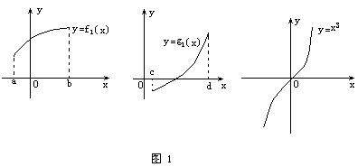
第二组：
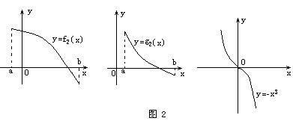
第三组：
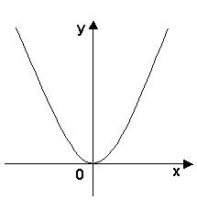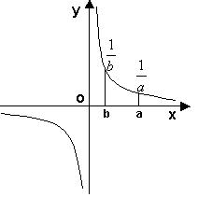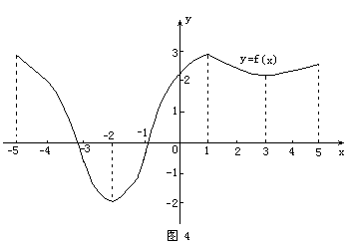

观察得到：随着x的增大,函数的图像有的呈逐渐上升的趋势, 有的呈逐渐下降的趋势,有的在一个区间内呈逐渐上升的趋势, 有的在另一个区间内呈逐渐下降的趋势,
问题2:你能明确地说出“图像呈逐渐上升的趋势”的意思吗？
讨论得到：
在某一区间内，
当x的值增大时,函数值y也增大$⇔$图像在该区间内呈逐渐上升的趋势；
当x的值增大时,函数值y反而减小$⇔$图像在该区间内呈逐渐下降的趋势。
函数的这种性质称为函数的单调性。
- 建构数学
问题3：如何用数学语言来准确地表述函数的单调性呢？
引导学生讨论得到：
如果对于属于定义域I内某个区间上的任意两个自变量的值x1,x2，当x1<x2时，都有f(x1 )<f(x2 )，那么就说在这个区间上是增函数。
如果对于属于定义域I内某个区间上的任意两个自变量的值x1,x2，当x1<x2时，都有f(x1 )>f(x2 )，那么就说在这个区间上是减函数。
如果函数$y=f(x)$在某个区间上是增函数或减函数，那么就说函数$y=f(x)$在这个区间上具有单调性，这个区间就叫做函数$y=f(x)$的单调区间
让学生分析定义的特点：
- 自变量属于定义域
- 自变量的任意性

- x₁、x₂有大小

问题4：说出第三组中各个图的单调区间，指出区间的端点问题。
- 数学运用
- 例题
例题1：观察函数的图像，写出函数的单调区间：（图象见第三组2）
⑴ $y=\frac{1}{x}(x≠0)$
问题5：能不能说，函数$y=\frac{1}{x}(x≠0)$在 定义域$\left(−∞,0\right)∪\left(0,+∞\right)$上是单调减函数？

要了解函数在某些区间上是否具有单调性，从图象上进行观察是一种常用而又较为粗略的方法，严格的说，它要根据单调函数的定义进行证明。
例题2：证明函数$f(x)=−\frac{1}{x}−1$在区间$\left(−∞,0\right)$上是增函数。
然后与学生一起总结出证明函数单调性的解题步骤：
- 取值
- 作差变形
- 定号
- 判断
- 练习
课后练习第1、第2、第5题。
- 回顾小结：
本节课主要学习了函数的单调性的概念以及判断函数在某个区间上的单调性的方法。
- 课外作业
习题2.1(3):第1题、第2题、第4题、第7题。

